

**INDICAÇÃO Nº ______ /2025.**

INDICO à Mesa, após ouvido o Plenário em sua forma regimental, que seja enviado expediente ao Excelentíssimo Senhor Marcilio Régio, Prefeito do Município de Goiana, solicitando ao setor competente, que veja a possibilidade de pavimentar a Rua Cajueiro Doce, localizada nas Malvinas, em Ponta de Pedras, Goiana-PE.

**Sala das Sessões da Câmara Municipal de Goiana, em 04 de setembro de 2025.**

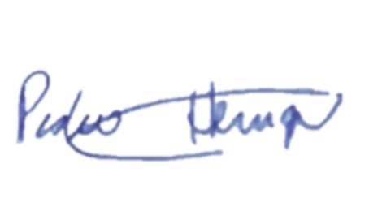

**Ver: Pedro Henrique**

**JUSTIFICATIVA**

A presente indicação tem por finalidade solicitar a **pavimentação da Rua Cajueiro Doce**, situada na **Comunidade das Malvinas**, no distrito de **Ponta de Pedras**, município de **Goiana, Pernambuco**.

A referida rua encontra-se em condições precárias, sem infraestrutura adequada, o que tem causado inúmeros transtornos à população local. Durante o período chuvoso, o acúmulo de lama e a dificuldade de acesso tornam a via praticamente intransitável, afetando diretamente o dia a dia dos moradores. Já nos períodos de estiagem, o excesso de poeira compromete a saúde da comunidade, especialmente de crianças, idosos e pessoas com problemas respiratórios.

A falta de pavimentação também impacta negativamente o tráfego de veículos, o transporte escolar, a coleta de lixo e o acesso de ambulâncias, comprometendo serviços essenciais e a qualidade de vida da população. Além disso, a pavimentação da Rua Cajueiro Doce contribuirá para a valorização dos imóveis, melhoria da mobilidade urbana e fortalecimento do sentimento de pertencimento e dignidade dos moradores da comunidade das Malvinas.

Dessa forma, é de extrema importância que o Poder Executivo Municipal, por meio da secretaria competente, inclua essa via no cronograma de obras prioritárias, atendendo a uma demanda legítima e urgente da população local.

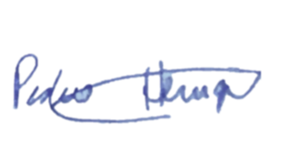**Sala das Sessões da Câmara Municipal de Goiana, em 04 de setembro de 2025.**

**Ver: Pedro Henrique**